Curriculum

**Antonio Acevedo Martínez**

**J.U.D. de Digitalización**

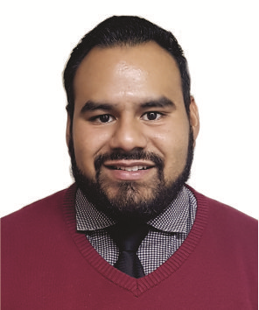

|  |  |
| --- | --- |
| **Nivel máximo de estudios** | Preparatoria |
|  |  |
| **Áreas de conocimiento** | Administración, Auditoría Pública y Contraloría. |
|  |  |
| **Experiencia laboral** |  |
|  |  |
| Periodo | de febrero/2018 a actual |
| Institución | Delegación Álvaro Obregón |
| Cargo | Jefe de Unidad Departamental de Digitalización |
|  |  |
| Periodo | de agosto/2013 a diciembre/2016 |
| Institución | Delegación Venustiano Carranza; “Contraloría  Interna” |
| Cargo | Auditor Operativo y Administrativo |
|  |  |
| Periodo | de febrero/2012 a agosto/2012 |
| Institución | Delegación Gustavo A. Madero, “Contraloría  Interna” |
| Cargo | Auditor Operativo y Administrativo |